职业卫生技术报告相关信息公示表
用人单位名称 | 宇光科技有限公司
用人单位地址 | 浙江省乐清经济开发区纬十九路261号
用人单位联系人 | 郑旭玲
技术服务项目组人员 | 陈修品、孙彬彬、潘黎正、黄建刚、张海燕等
现场调查人员 | 陈修品、孙彬彬
现场采样/检测人员 | 陈修品、孙彬彬
用人单位陪同人 | 郑旭玲
采样/检测时间 | 2024年10月21日
现场调查、现场采样/检测的图像影像资料 | 详见附件
注：《职业卫生技术服务机构管理办法》第三十一条规定：职业卫生技术服务机构应当自出具职业卫生技术报告之日起二十个工作日内，在本单位网站上公开技术报告相关信息。

技术服务过程影像记录
企业名称 | 宇光科技有限公司
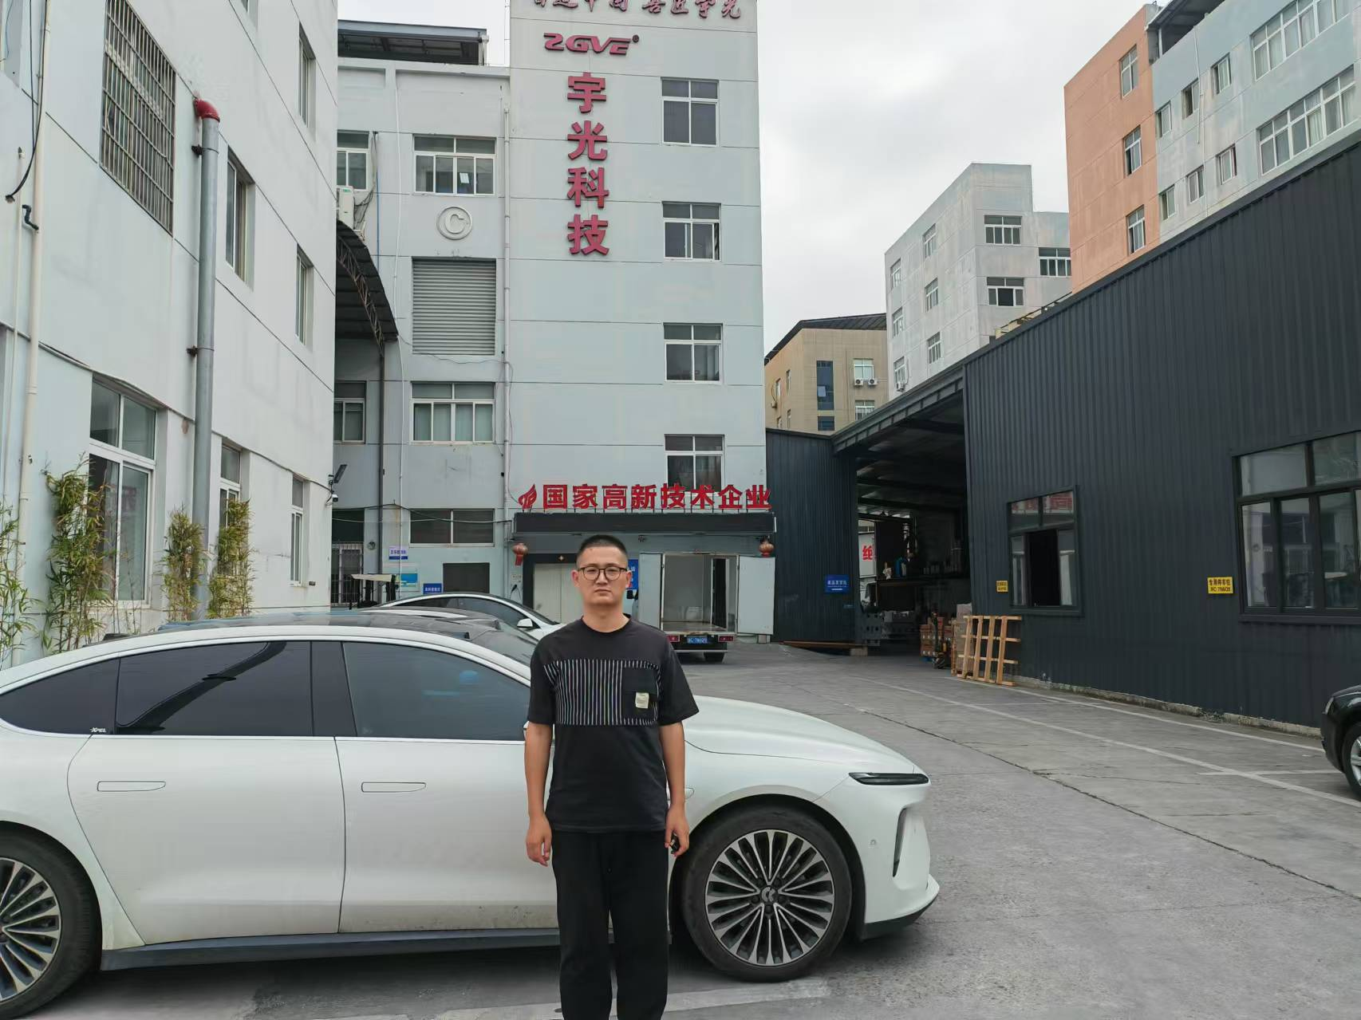 |  | 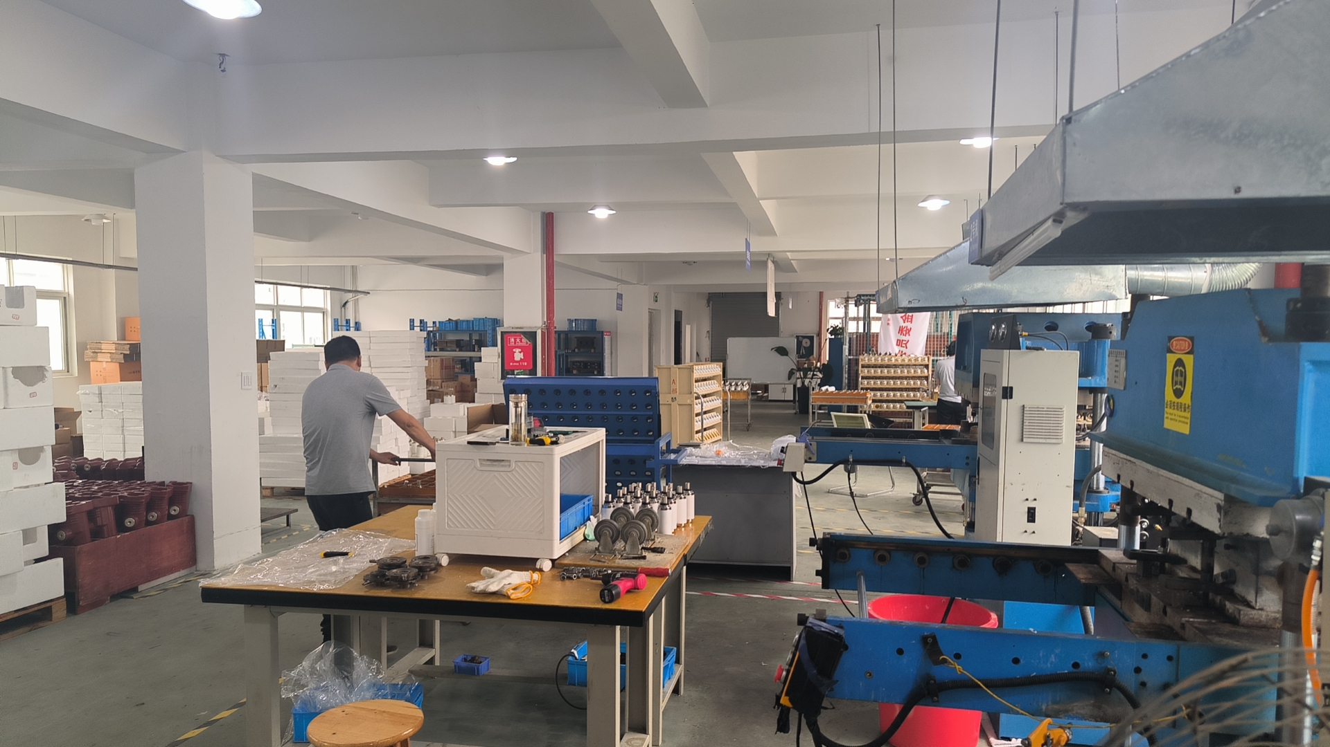
用人单位显著位置 |  | 车间内部
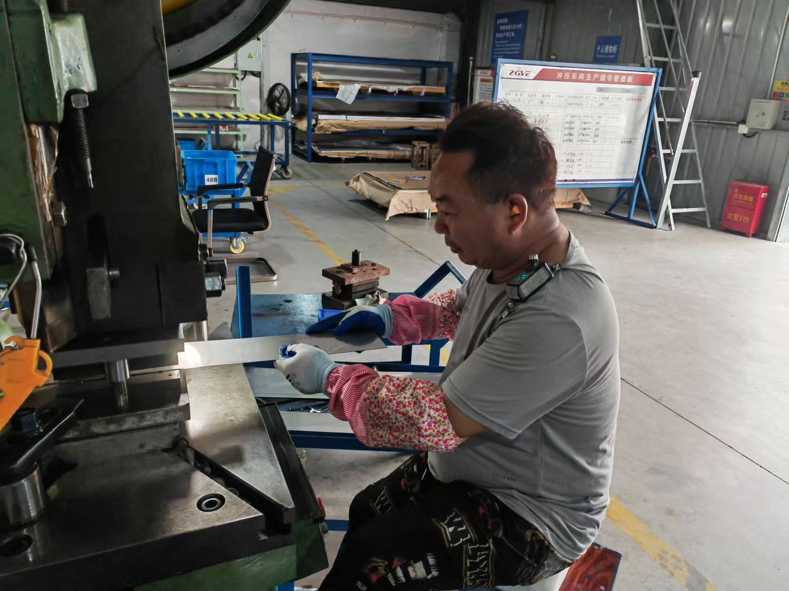 |  | 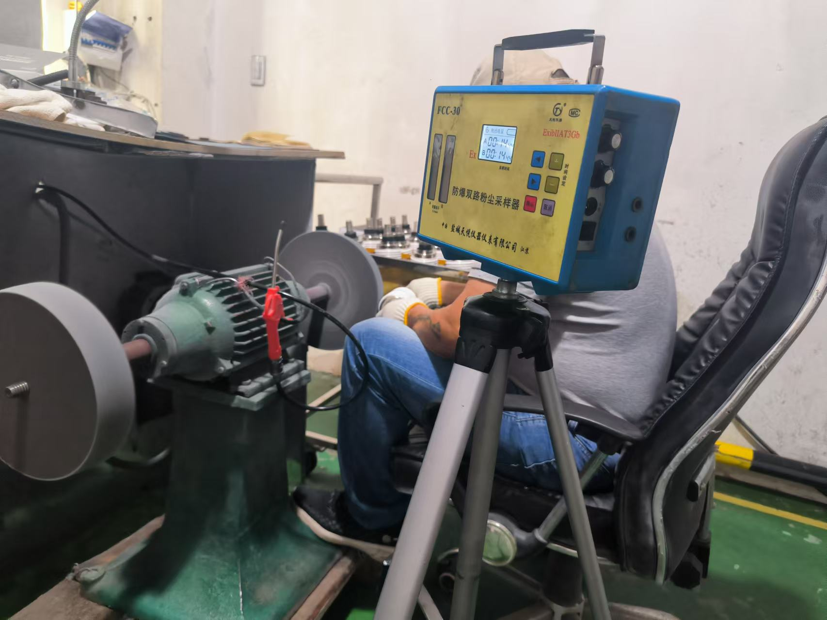
冲压车间 冲压 |  | 三楼车间 抛光

